Hygiène bucco-dentaire

Journal des aliments consommés


Document travail élève (DTE1)

Consigne : Note ce que tu as bu ou mangé (même en petite quantité) en indiquant le jour et l’heure. Fais cela pour deux jours de la semaine et un jour le week-end.

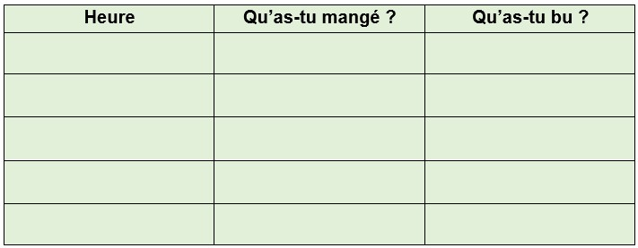
JOUR 1 :
Je suis allé(e) dormir à __________ (heure)
JOUR 2 :
Je suis allé(e) dormir à __________ (heure)
JOUR 3 :
Je suis allé(e) dormir à __________ (heure)

